**Гапяк А. Р. методист МКУ ИМЦ.**

**«Славься, Отечество!»**

«Славься, Отечество наше свободное. Братских народов союз вековой. Предками данная мудрость народная! Славься страна! Мы гордимся тобой….» Эти известные слова песни советского писателя Сергея Михалкова легли в основу гимна Российской Федерации, и его главная поэтическая строчка стала названием традиционного конкурса открытых мероприятий патриотической направленности. Муниципальный конкурс проводился с 22 по 25 января этого года отделом образования администрации Вилючинского городского округа и информационно-методическим центром для образовательных учреждений нашего города. Цель проведения мероприятия - повышение уровня патриотического воспитания в образовательных учреждениях, создание условий для внедрения инновационных технологий на основе отечественных традиций и современного опыта.

В этом году на участие в конкуре было подано 15 заявок из 11-ти образовательных учреждений. На открытых мероприятиях присутствовало 59 педагогов. Принимало участие 24 педагога и 285 учеников, воспитанников детских садов, школ и учреждений дополнительного образования. Жюри отметило высокий уровень педагогического мастерства всех участников.

Развивая и углубляя знания об истории и культуре родного края, способствуя воспитанию у детей любви к своей стране и малой родине, учителя подготовили и показали замечательные мероприятия, представленные в разных формах. Членам жюри были показаны традиционные занятия, классные часы, музыкальные развлечения, познавательно – развлекательные программы: путешествия по Камчатскому краю и истории России, интеллектуальные игры, квест с элементами театрализованного представления, занятие по хореографии на основе корякского танца, а так же увлекательное занятие с родителями. Учащиеся великолепно исполняли танцы коренных народов севера, русские народные пляски, задорно играли на деревянных ложках. Малыши и старшеклассники эмоционально читали стихи о нашей великой стране и о родном Камчатском крае.

По итогам муниципального мероприятия было определено 24 победителя и призера.

**В возрастной категории воспитанников от 3 до 7 лет призовые места были распределены следующим образом:**

- Чугунова С. В., Бельды Н. Н., воспитатели МБДОУ «Детский сад № 3» - 1 место;

- Закорецкая Э. В., Лухина И. К., воспитатели, Касьянова С. Н., музыкальный работник МБДОУ «Детский сад № 5» – 1 место;

- Морозова Е. В., учитель – логопед, Пуздря М. Н., Шнэйдер Е. С., воспитатели, Ким Е. В., музыкальный руководитель МБДОУ «Детский сад № 9» - 1 место;

- Буруян Т. П., Юхимчук И. В., воспитатели МБДОУ «Детский сад № 1» - 2 место;

- Лашкова О. А., Богацкая С. В., воспитатели МБДОУ «Детский сад № 6» - 2 место;

- Шпилевая С. В., воспитатель МБДОУ «Детский сад № 8» - 3 место;

- Адикова С. Ю., воспитатель МБДОУ «Детский сад № 7»- диплом участника;

- Кравцова Н. С., воспитатель МБДОУ «Детский сад № 7» - диплом участника.

По решению организационного комитета Конкурса в номинации «Педагогический камертон» победителями были признаны Костыря Е. А, музыкальный руководитель, Говорищева Е. Ю., воспитатель МБДОУ «Детский сад № 7».

**В возрастной категории обучающихся от 7 до 10 лет:**

- Наконечная В. А., педагог дополнительного образования МБУ ДО ДДТ – 1 место;

- Бакулич Н. В., учитель начальных классов МБОУ «Средняя школа № 3» - 2 место;

- Загребельная О. В., учитель начальных классов МБОУ «Средняя школа № 2» - диплом участника;

- Сметанина Н. М., педагог дополнительного образования МБУ ДО ЦРТДЮ – диплом участника.

**В возрастной категории обучающихся от 11 до 13 лет:**

**-** Сидоренко Т. Л., учитель русского языка и литературы, Мясникова Г. В. , учитель английского языка МБОУ «Средняя школа № 2» – 1 место.

**В возрастной категории обучающихся от 14 до 18 лет:**

- Мясникова Г. В., учитель английского языка МБОУ «Средняя школа № 2» - 1 место.

От имени организационного комитета поздравляем победителей и призёров конкурса. От всей души благодарим педагогов за их добросовестный труд, высокий профессионализм, педагогическое мастерство и творчество.

МБДОУ «Детский сад № 3»

«Живи в веках, моя Россия!»

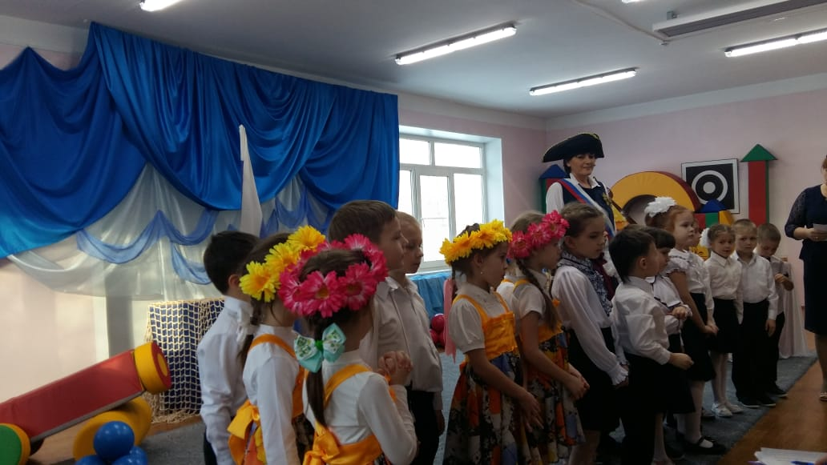 МБДОУ «Детский сад № 5»

«По следам Берингии!»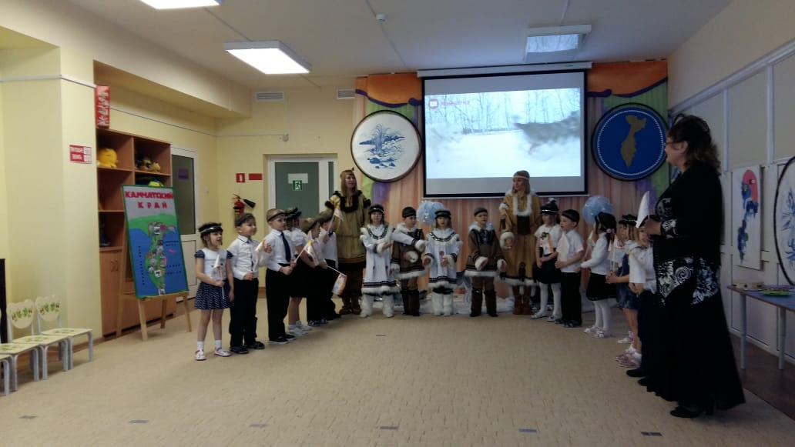

МБДОУ «Детский сад № 9»

«Славься Россия открытой душой» 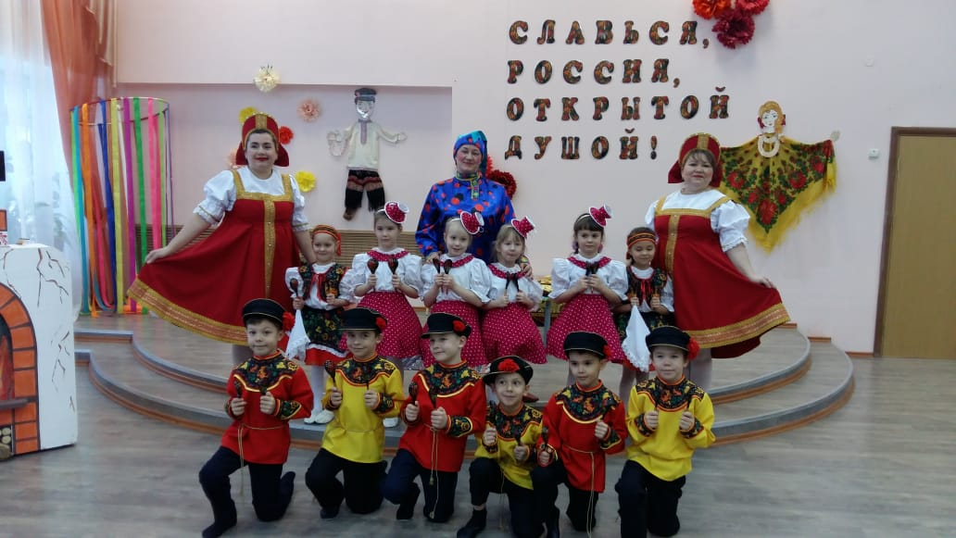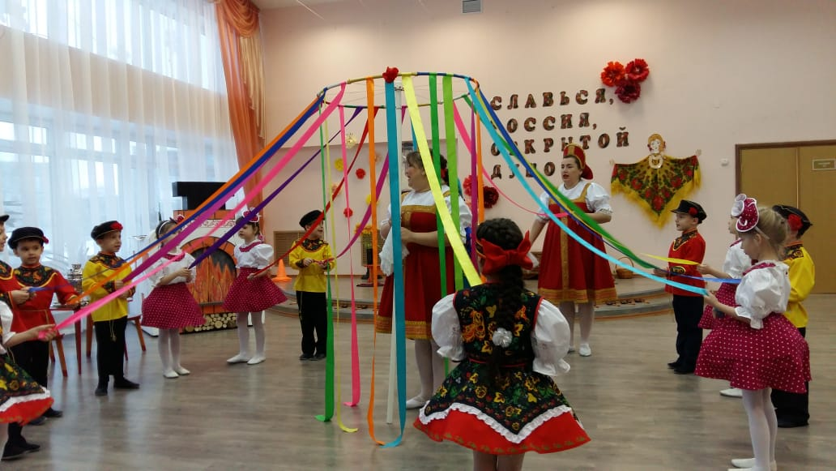

МБДОУ «Детский сад № 6»

«Праздник русского платка»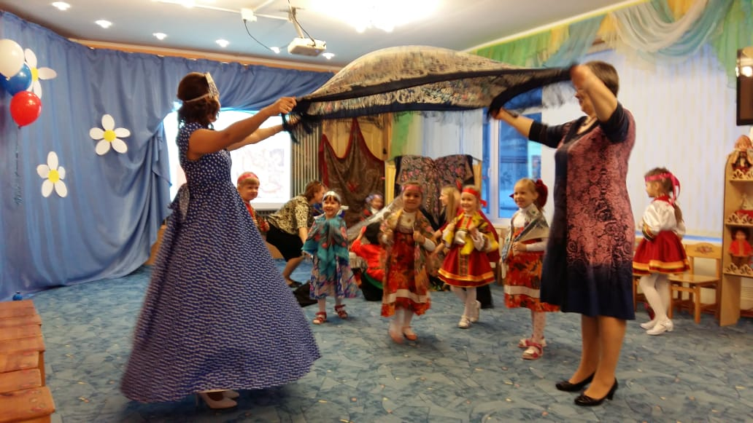МБОУ «Средняя школа № 2»

«Поклонимся великим тем годам» 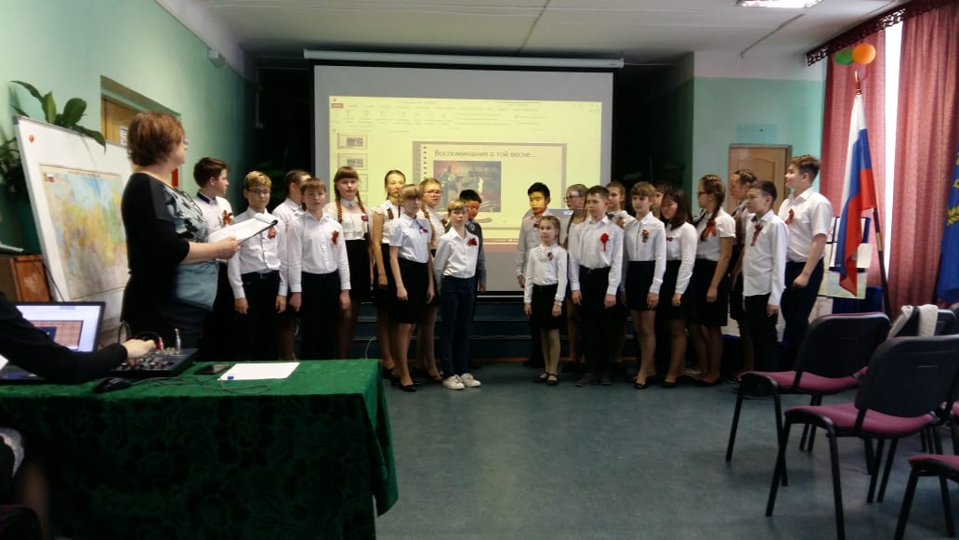

МБУ ДО ДДТ

«Сохранение народных традиций через знакомство с элементами корякского танца»

